东莞市工贸行业生产安全事故

应急预案

二○二○年九月

目录

**第一章 总则................................................................................** 1

　　1.1 编制目的...............................................................................1

　　1.2 编制依据...............................................................................2

　　1.3 适用范围...............................................................................2

　　1.4 工作原则.................................................................................2

**第二章 应急指挥体系及职责**...................................................3

　　2.1 应急指挥体系.......................................................................3

　　2.2 总指挥部.................................................................................4

　　2.3 总指挥部办公室....................................................................6

　　2.4 现场指挥部............................................................................7

　　2.5 现场指挥部各工作组...........................................................8

　　2.6 市安委会有关成员单位.....................................................10

　　2.7 应急救援队伍......................................................................14

　　2.8 应急救援专家...................................................................... 14

**第三章 事故预防预警分级及信息报告**......................................14

　　3.1 预防.......................................................................................14

　　3.2 预警...............................................................................15

　　3.3 信息报告...................................................................... 17

**第四章 应急响应**......................................................................19

　　4.1 一级响应和二级响应..........................................................19

　　4.2 三级响应...............................................................................19

　　4.3 四级响应...............................................................................20

　　4.4 响应主体...............................................................................20

　　4.5 现场处置...............................................................................22

　　4.6 应急结束...............................................................................23

**第五章 信息发布**......................................................................24

　　5.1 信息发布部门......................................................................24

　　5.2 信息发布原则.......................................................................24

　　5.3 信息发布形式.......................................................................25

　　5.4 信息发布内容.......................................................................25

**第六章 后期处置**......................................................................25

　　6.1 污染物处理.........................................................................26

　　6.2 生产秩序恢复......................................................................26

　　6.3 医疗救治...............................................................................26

　　6.4 人员安置...............................................................................26

　　6.5 善后赔偿...............................................................................27

**第七章 预案管理**......................................................................27

　　7.1 宣传和培训..........................................................................27

　　7.2 预案演练...............................................................................27

　　7.3 预案修订...............................................................................27

　　7.4 预案实施...............................................................................28

**第八章 附则**..............................................................................28

**第九章 附件**..............................................................................29

　　9.1 工贸行业企业概况.............................................................29

　　9.2 事故风险分析......................................................................31

　　9.3 应急资源调查......................................................................36

　　9.4 各镇（街道、园区）应急值班电话.......................................37

第一章  总则

**1.1 编制目的**

　　为规范全市工贸行业生产安全事故应急管理和分级响应程序，科学、及时、有效组织指导实施应急救援工作，提高应急处置能力，最大限度减少事故造成的人员伤亡和财产损失，维护社会稳定，为推进“湾区都市、品质东莞”建设提供安全保障，编制本预案。

**1.2 编制依据**

　　（1）《中华人民共和国安全生产法》（中华人民共和国主席令第13号，2014年修订）

　　（2）《中华人民共和国突发事件应对法》（中华人民共和国主席令第69号，2007年11月1日起施行）

　　（3）《生产安全事故应急条例》（中华人民共和国国务院令第708号，2019年4月1日起施行）

　　（4）《生产安全事故应急预案管理办法》（国家安监总局令第88号，国家应急管理部令第2号修订）

　　（5）《广东省突发事件应对条例》（2010年6月2日广东省第十一届人民代表大会常务委员会公告第39号）

　　（6）《广东省人民政府办公厅关于印发<广东省突发事件现场指挥官制度实施办法（试行）>的通知》（粤府办〔2014〕1号）

　　（7）《广东省工贸行业生产安全事故应急预案》（2020年版）

　　（8）《东莞市突发事件应急预案》（2020年版）

　　（9）其它相关法律、法规及文件

**1.3 适用范围**

　　本预案适用于全市工贸行业发生的较大生产安全事故的应急救援工作和工贸行业重特大生产安全事故的前期应急处置有关工作：

　　（1）造成或可能造成3人以上死亡，或者10人以上重伤，或者1000万元以上直接经济损失的；

　　（2）超出镇（街道、园区）应急处置能力的；

　　（3）跨镇（街道、园区）的；

　　（4）需紧急转移安置3万人以上、5万人以下的；

　　（5）需要市人民政府组织处置的其他工贸行业生产安全事故。

　　本预案不适用于工贸行业因自然灾害引发生产安全事故的应急救援。

　　工贸行业一般生产安全事故的应急救援工作按照镇（街道、园区）应急预案执行。其他生产安全事故分类专项应急预案对事故应对工作另有规定的，从其规定。

**1.4 工作原则**

　　（1）以人为本、减少损失：始终把保障人民群众的生命财产安全作为应急救援工作的出发点和落脚点，最大限度地减少事故造成的人员伤亡、财产损失和社会影响。

　　（2）统一领导、分级负责：在市人民政府的统一领导下，各镇人民政府（街道办事处、园区管委会）和市政府有关职能部门按照各自职责和权限，负责有关生产安全事故的应急响应和应急处置工作，认真履行各自生产安全事故的应急响应和应急处置工作职责，协调联动，共同做好生产安全事故应急工作。企业履行安全生产应急管理工作主体责任。

　　（3）属地为主、部门配合：各级人民政府负责组织指挥本辖区事故应急救援工作，所属相关部门按职责分工在政府的统一指挥下有序开展救援处置，对事故发生地的事故处置进行现场督导和协调应急救援。

　　（4）科学施救、规范有序：事故发生后迅速启动应急响应程序，各应急救援工作组在现场指挥部的统一指挥下，充分发挥应急专家的作用，科学制定现场处置方案，组织各方力量全力开展救援。

第二章  应急指挥体系及职责

**2.1 应急指挥体系**

　　工贸行业较大以上生产安全事故应急救援组织体系由市突发事件应急指挥部（以下简称“总指挥部”）、工贸行业较大生产安全事故应急救援现场指挥部（以下简称“现场指挥部”）、市安委会有关成员单位、事故发生地镇人民政府（街道办事处、园区管委会）及其所属的相关部门、应急救援队伍、应急救援专家和企业应急组织等组成。

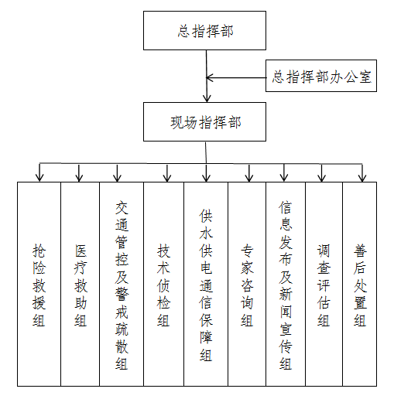

图1：应急指挥体系架构图

**2.2 总指挥部**

　　总指挥部是发生工贸行业较大生产安全事故且应急救援难度大或救援情况复杂，根据需要成立的临时应急指挥机构。由分管应急管理工作的常务副市长任总指挥，市政府副秘书长、市应急管理局和事故发生地镇人民政府（街道办事处、园区管委会）的主要领导任副总指挥，市安委会有关成员单位及其它相关单位负责人为指挥部成员。

　　总指挥部的主要职责是指挥协调市安委会相关成员单位和市级应急救援力量参与救援工作，指导协调镇人民政府（街道办事处、园区管委会）开展应急救援工作：

　　（1）统一领导、指挥全市工贸行业生产安全事故的应对工作。

　　（2）启动本应急预案应急响应，做出应对决策。

　　（3）审定、批准应急响应有关的请示、文件。

　　（4）指挥市相关部门、镇人民政府（街道办事处、园区管委会）参与工贸行业生产安全事故的应对工作。

　　（5）负责对镇人民政府（街道办事处、园区管委会）工贸行业生产安全事故应对工作进行督察和指导，必要时提供相应的援助。

　　（6）负责发布工贸行业较大生产安全事故应急响应降级或终止的指令。

　　（7）必要时，提请启动上一级工贸行业生产安全事故应急预案。

**2.3 总指挥部办公室**

　　总指挥部办公室设在市应急管理局（市应急指挥中心），主要负责总指挥部应急指挥的相关综合协调工作：

　　（1）跟踪掌握并汇总分析各方信息，为总指挥部提供决策服务。根据总指挥部审定、批准应急响应的请求、文件，做好事故信息的研判和有关指令的上传下达工作，保证事故信息沟通渠道畅通。

　　（2）根据总指挥部指示，协调联络市安委会有关成员单位及其他相关部门参与应急救援工作，确保所有相关部门互相沟通和通力合作。

　　（3）指导、协调市级救援队伍参与救援行动。

　　（4）协调市工贸行业安全生产专家参与应急救援，向总指挥部提出决策指挥的参考意见。

　　（5）根据救援工作需要，协调省或外市应急力量增援。

　　（6）关注和引导舆情，配合市宣传部门及时向新闻媒体提供准确、全面、真实的事故信息。

　　（7）督促有关单位做好事故现场的善后处理工作，提请总指挥部应急响应降级、终止工作。

　　（8）及时办结总指挥部交办的其他任务。

**2.4 现场指挥部**

　　现场指挥部是发生工贸行业较大或较大以上生产安全事故后，总指挥部根据应急处置工作需要成立的临时机构。市应急响应前，由事故发生地镇人民政府（街道办事处、园区管委会）的主要领导担任现场指挥官；当启动市级响应后，原则上由市政府领导或由总指挥部委派有关负责同志担任现场指挥官。市应急管理局有关领导以及事故发生地镇人民政府（街道办事处、园区管委会）的主要领导担任副指挥官；其他成员及职责分工根据应急救援工作需要确定。

　　根据事故应对的需要，现场指挥部可设立抢险救援组、医疗救助组、交通管制和警戒疏散组、技术侦检组、供水供电通信保障组、专家咨询组、信息发布及新闻宣传组、调查评估组、善后处置组等应急救援工作组。

　　现场指挥部和各工作组在总指挥部的统一部署下开展工作。全面组织领导、指挥调度、部署现场抢险救援处置工作。指挥参与应急救援的队伍和人员开展应急救援行动，及时向总指挥部报告事故发展态势及救援情况，提出需要总指挥部协调解决的有关事项。

　　在应急救援过程中，发现可能直接危及应急救援人员生命安全的紧急情况时，现场指挥部应当立即采取相应措施消除隐患，降低或者化解风险，必要时可以暂时撤离应急救援人员。

**2.5 现场指挥部各工作组**

　　（1）抢险救援组

　　由市消防救援支队牵头，行业或业务主管部门等予以协助。负责组织研究拟订具体处置方案，经现场指挥部同意后组织实施；统一协调调度相关专业应急救援力量和专家、装备、物资等应急资源；引导、组织社会救援力量有序投入处置。

　　（2）医疗救助组

　　由市卫生健康局牵头，行业或业务主管部门等予以协助。负责指导、协调120等专业力量开展医疗救护、现场医疗保障、伤员转运、卫生防疫等工作；统计上报经医疗机构救治的伤亡人员信息；采取有效措施预防和控制传染病的暴发流行。

　　（3）交通管控和警戒疏散组

　　由市公安局牵头，市交通运输局和其他部门予以协助。负责组织交通管控和交通疏导。指导、协调实施安全警戒、维持现场秩序、疏散救助群众、对现场进行勘查、对相关嫌疑人进行管控、现场交通保障、疏导周边交通、开辟应急救援通道，保障应急处置人员、车辆和物资装备应急通行；组织协调尽快恢复被毁交通路线；协调做好公共交通运营路线改线、运力调整等工作。

　　（4）技术侦检组

　　根据救援现场需要，由相关行业主管部门牵头，负责指导、协调提供环境、气象、特种设备、水务、地质、建筑等技术信息。对生态环境、水质、疫情、土壤等构成的危害进行监测；对构成环境影响的，按相关预案要求申请启动相关预案。

　　（5）供水供电通信保障组

　　分别由市水务局、东莞供电局、中国电信股份有限公司东莞分公司牵头，根据救援需要负责协调事故现场的应急水、电及通信保障工作。

　　（6）信息发布及新闻宣传组

　　由市委宣传部、市委网信办、市应急管理局牵头，负责指导、协调新闻媒体与服务工作；组织相关部门起草新闻通稿，发布事件相关信息；负责指导、协调网络舆情应对处置，组织引导社会舆论。

　　（7）专家咨询组

　　由市应急管理局牵头，行业或业务主管部门予以协助，相关领域专家和专业人员组成。负责协助制定现场处置方案，为开展应急救援与处置提供技术咨询。

　　（8）调查评估组

　　由市应急管理局牵头，市检察院、总工会、行业或业务主管部门等配合。负责指导、协调负责开展事故原因和灾情调查，组织事故灾害评估，为抢险救援决策提供信息支持。

　　（9）善后处置组

　　由事故发生地镇人民政府（街道办事处、园区管委会）牵头。负责协调、组织妥善安置和维稳受害及受影响人员，组织开展善后工作。

**2.6 市安委会有关成员单位**

　　市安委会有关成员单位在总指挥部的统一领导下参与工贸行业较大以上生产安全事故应急救援工作，指导协调事故发生地镇人民政府（街道办事处、园区管委会）对应部门开展救援工作：

　　（1）市应急管理局：负责汇总事故信息，部署工贸行业生产安全事故应急救援，协调有关救援队伍参与救援行动，协调志愿者队伍协助应急救援行动，协调有关专家指导应急救援工作；负责工贸行业较大生产安全事故调查工作。

　　（2）市委宣传部：负责指导、协调工贸行业较大生产安全事故应急处置信息发布和舆论引导、舆情监测等工作。

　　（3）市工业和信息化局：负责参与民用爆炸物品行业生产安全事故应急救援及调查处理。

　　（4）市公安局：负责组织、指挥、协调各级公安机关参与工贸行业生产安全事故现场警戒、道路交通管控等工作；配合当地人民政府组织疏散、撤离受事故威胁的人员。

　　（5）市民政局：负责支持、引导社会救援力量参与救援。

　　（6）市司法局：负责指导、监督应急救援过程中各部门的依法行政，为紧急情况下的应急措施提供法律支撑。

　　（7）市财政局：负责保障应由市财政承担的应急工作所需资金，并对应急资金的安排、使用、管理进行监督。

　　（8）市人力资源和社会保障局：负责协调与工贸行业生产安全事故有关的工伤保险工作。

　　（9）市自然资源局：参与地质勘查生产安全事故的应急处置工作。

　　（10）市生态环境局：负责组织、协调生产安全事故引发的次生环境污染事件的现场环境质量监测和环境应急处置工作。

　　（11）市交通运输局：负责指导、协调应急处置所需的交通运输保障工作。

　　（12）市商务局：协调、配合有关部门做好应急救援所需物资市场供应的信息收集及保障工作。

　　（13）市卫生健康局：组织、指导、协调应急医疗卫生救援、卫生防疫工作。

　　（14）市国资委：配合政府相关职能部门指导、督促所监管企业的应急管理工作，按相关规定和要求参与工贸行业生产安全事故的应急处置工作。

　　（15）市市场监管局：负责指导、协调工贸行业特种设备事故的应急处置工作。

　　（16）市消防救援支队：负责组织、指挥各级消防救援队伍投入工贸行业生产安全事故应急救援工作。

　　（17）中国电信股份有限公司东莞分公司：负责为工贸行业生产安全事故应急救援提供应急通信保障工作。

　　（18）市气象局：负责为工贸行业生产安全事故应急救援提供气象服务保障。

　　（19）市水务局：负责组织、协调属地供水企业为工贸行业生产安全事故应急救援提供应急供水保障。

　　（20）东莞供电局：负责为工贸行业生产安全事故应急救援提供应急供电保障。

　　（21）市林业局：负责参与、协调涉及林区、林场、自然保护区、森林公园及休闲观光林业等涉及工贸行业生产安全事故的应急处置工作。

　　本预案中未列生产安全事故应急救援职责的其他有关单位，在应急状态下根据三定方案，协调指挥，在各自职责范围内履行有关职能。

**2.7 应急救援队伍**

　　工贸行业生产安全事故应急救援队伍包括：消防救援队伍、专业应急救援队伍、生产经营单位应急救援队伍、社会力量、志愿者队伍等其它应急救援队伍。必要时，申请驻莞部队或协调外市救援力量参与应急救援。

**2.8 应急救援专家**

　　应急救援专家从全市相关工贸行业或专业领域专家库中抽调，相关专家接到指令后应尽快赶赴指定地点或通过网络、电话联络等手段，为应急救援工作提供专业咨询和技术支持，为事故救援处置提供辅助决策建议。

第三章  事故预防预警分级及信息报告

**3.1 预防**

**政府层面：**推动工贸企业健全安全管理体系，实行分类分级差异化监管。完善受限空间、交叉检修等作业安全操作规范。深化金属冶炼、粉尘防爆、涉氨制冷等重点领域环节专项治理。在冶金企业、涉危涉爆场所推广高危工艺智能化控制和在线监测监控。推动劳动密集型企业作业场所科学布局，实施空间物理隔离和安全技术改造。

**企业层面：**落实安全生产主体责任，深入开展隐患排查整治，冶金、有色、建材、机械、轻工、纺织6个工贸行业企业要认真开展较大危险因素辨识管控工作，将责任逐一分解、层层落实到部门、车间、班组和岗位员工，落实到操作层面，提高工贸行业企业风险防范能力，有效预防和遏制各类事故特别是重特大生产安全事故的发生。

**3.2 预警**

　　按照事故发生的紧急程度、发展态势和可能造成的社会危害程度，事故的预警级别由高到低分为Ⅰ级、Ⅱ级、Ⅲ级和Ⅳ级，分别用红色、橙色、黄色和蓝色标示。

　　存在下列情形之一的，市安委会将进行生产安全事故预警，部署生产安全事故防控：

　　（一）发生较大以上或社会影响较大的工贸行业生产安全事故的；

　　（二）镇（街道、园区）在15日内辖区连续发生2起以上亡人一般工贸行业生产安全事故的；

　　（三）同一行业、领域在15日内连续发生3起以上亡人一般工贸行业生产安全事故的；

　　（四）气象灾害易引发较大以上工贸行业生产安全事故的；

　　（五）重大节假日、大型活动期间可能出现较大以上工贸行业生产安全事故的；

　　（六）较大以上工贸行业生产安全事故责任追究不落实、整改措施落实不到位的；

　　（七）对国家、省、市挂牌督办的较大以上事故隐患不落实整改或不按要求整改的；

　　（八）国家、省、市安全生产检查督查发现的问题比较严重的；

　　（九）市安委会认为有必要进行预警的。

　　I级预警（红色预警）：预计或者将要危及30人以上生命安全，或需要疏散转移1000人以上，或事态发展严重，或者造成特别重大事故随时发生，事态正在不断蔓延。

　　II级预警（橙色预警）：预计或者将要危及10人以上30人以下生命安全，或者造成重大以上事故即将发生，事态正在逐步扩大。

　　Ⅲ级预警（黄色预警）：预计或者将要危及3人以上10人以下生命安全，或者造成较大以上社会影响的事故已经临近，事态有扩大的趋势。

　　Ⅳ级预警（蓝色预警）：预计或者将要危及3人以下生命安全，或者造成一般以上事故即将临近，事态可能会扩大。

　　预警信息按照《广东省人民政府办公厅<印发广东省突发事件预警信息发布管理办法的通知>》（粤府办〔2012〕77号）的有关规定申请发布。

　　Ⅳ级预警信息由镇（街道、园区）安委会根据属地人民政府授权发布。

　　Ⅲ级预警信息由市安委会根据市人民政府授权发布，并报省应急管理厅备案。

　　II级预警、I级预警由市安委会提请省应急管理厅发布。

　　各镇（街道、园区）人民政府（街道办事处、园区管委会）根据实际情况和分级负责的原则，发布生产安全事故预警信息，按应急预案及时研究应对方案，组织预警区域内各有关单位积极采取有效措施，防止事故发生或事故扩大化。

　　当事故得到妥善处理、涉险事故危险性降低或消除时，根据变化情况适时降低预警级别或宣布解除预警。

**3.3 信息报告**

　　3.3.1 信息接收

　　市应急管理局24小时应急值守电话：（0769）26261717。

　　市应急管理局（市安委办）接到工贸行业生产事故信息后，根据上报信息（必要时派出工作人员调查）初步分析事故原因，研判事故等级。

　　3.3.2 信息报送

　　工贸行业生产安全事故发生后，应急管理部门或其他有关部门接到事故报告后应按照《生产安全事故信息报告和处置办法》和有关规定的要求逐级上报事故情况并报告本级政府。每级政府、部门接到生产安全事故信息后向上一级政府、部门报告事故信息报告不得超过2个小时，同时抄报至本级政府应急预案体系相关单位。

　　紧急信息要边处置、边报告，最新处置进展情况要及时续报，事件处置结束后要提供书面报告。报送、报告突发事件信息，应当做到及时、准确，不得迟报、谎报、瞒报和漏报。

　　报告事故信息，应当包括下列内容:

　　（1）事故发生单位的名称、地址、性质、产能等基本情况。

　　（2）事故发生的时间、地点以及事故现场情况。

　　（3）事故的简要经过(包括应急救援情况)。

　　（4）事故已经造成或者可能造成的伤亡人数(包括下落不明、涉险的人数)和初步估计的直接经济损失。

　　（5）已经采取的措施。

　　（6）其他应当报告的情况。

　　使用电话快报，应当包括下列内容:

　　（1）事故发生单位的名称、地址、性质。

　　（2）事故发生的时间、地点。

　　（3）事故已经造成或者可能造成的伤亡人数(包括下落不明、涉险的人数)。

　　应急管理部门和其他有关部门接到事故报告后，应当依照规定逐级上报事故情况并报告本级政府，重大、特别重大生产安全事故逐级上报至国务院和国家相关部门。

第四章 应急响应

**4.1 一级响应和二级响应**

　　4.1.1启动条件

　　发生重大、特别重大工贸行业事故的、事故超出市政府应对能力或跨市级区域的。

　　4.1.2 响应程序

　　（1）市、镇（街道、园区）人民政府按相应的预案启动应急响应。

　　（2）迅速将事故信息报告省应急管理厅。

　　4.1.3 响应行动

　　在省安委办指导下，全力开展应急救援工作，市政府主要领导带领相关部门负责人赶赴现场指导、协调救援，必要时组织指挥。在事故处置过程中，及时向省安委办报告有关情况。

**4.2 三级响应**

　　4.2.1 启动条件

　　发生较大工贸行业事故的、事故超出镇（街道、园区）人民政府应对能力或跨镇（街道、园区）级区域的。

　　4.2.2 响应程序

　　（1）镇人民政府（街道办事处、园区管委会）启动应急响应。

　　（2）市应急管理局（市安委办）接到事故信息报告后，分析判断事故信息是否达到Ⅲ级应急响应条件。当达到Ⅲ级应急响应条件时，立即向市政府申请启动Ⅲ级应急响应预案，并将事故情况通报市有关部门。

　　4.2.3 响应行动

　　接到市政府启动本预案的命令后，市安委办（市应急管理局）协调成立总指挥部，总指挥、副总指挥及各成员到位，按应急职责展开应急救援工作。指导、协调现场指挥部开展现场应急救援、医疗救护、避险疏散、保卫警戒、监测等工作；协调相关专家及专业人员参与救援；跟踪事故发展态势，根据救援需求调派专业应急救援队伍，符合应急救援结束条件时，终止应急救援响应程序。

**4.3 四级响应**

　　4.3.1 启动条件

　　发生一般工贸行业事故的、事故超出事发单位应对能力的或事故涉及多个单位的。

　　4.3.2 响应程序和响应行动

　　按镇人民政府（街道办事处、园区管委会）相关应急预案执行

**4.4 响应主体**

　　4.4.1 企业响应

　　工贸行业发现事故征兆或已经发生生产安全事故，现场人员应紧急避险，开展自救和互救，并立即报告企业负责人。

　　事故单位接到事故报告后，应按照企业应急预案及时启动应急响应，在确保安全的前提下采取应急救援行动，在规定的时限内，尽快将初步掌握的事故信息报属地镇人民政府（街道办事处、园区管委会）及应急管理分局，必要时可越级上报市应急管理局。中央驻莞企业还应上报企业总部。不得瞒报、谎报、迟报、漏报，不得故意破坏事故现场、毁灭证据。

　　4.4.2 政府响应

　　发生工贸行业生产安全事故后，事发地镇人民政府（街道办事处、园区管委会）启动应急预案，组织、指挥所属相关部门全力以赴开展救援，并及时将事故信息及救援工作进展情况按有关规定报送至市应急管理局。

　　市安委办（市应急管理局）研判事故应急响应等级，按标准启动相应等级的工贸行业内部应急响应，提请成立总指挥部，明确总指挥部组成人员，按本预案要求启动应急响应。

　　当发生超出市政府应对能力的特别重大、重大事故时，向省应急管理厅请求支援。

　　4.4.3 市安委会有关职能部门响应

　　市安委会有关职能部门在接到总指挥部的调度指令后，应依据相应职责，指导协调事故发生地的下级部门做好相应工作，及时向总指挥部汇报有关情况，坚决落实总指挥的决策指示。

　　（1）启动本部门相应的应急预案，组织实施应急救援。

　　（2）掌握现场信息，提出现场应急行动原则要求。

　　（3）组织有关部门负责人、专家和相关人员赶赴现场，参与应急救援工作。

　　（4）协调指挥本系统应急力量实施救援行动。

　　（5）及时报告应急救援行动相关进展情况。

**4.5 现场处置**

　　4.5.1 需及时了解事故现场的情况

　　现场指挥部应根据事故情况分析，采取安全、有效的应急救援行动。及时了解事故现场的情况主要（但不限于）包括下列内容：

　　（1）人员伤亡、失踪、被困等情况。

　　（2）事故发生的过程、可能原因。

　　（3）周边建筑、居民、地形、电源、火源等情况。

　　（4）风速、风向等气象信息。

　　（5）事故可能导致的后果及对周围区域的可能影响范围和危害程度。

　　（6）应急救援设备、物质、器材、队伍等应急力量情况。

　　（7）有关装置、设备、设施等损毁情况。

　　（8）其它情况。

　　4.5.2 现场处置措施

　　现场指挥部应尽可能采取下列（但不限于）一项或者多项基本应急处置措施：

　　（1）规划避险线路，迅速组织事故区域和受威胁区域人员撤离至安全区域；查明事故类型和发生地点、范围；查明被困人员数量和位置，组织营救。

　　（2）根据事故类型采取有效措施，组织实施抢险救援迅速控制事态的进一步发展。

　　（3）尽快抢修被破坏的供电系统、消防系统、排水系统和道路，进一步创造抢救与处理事故的有利条件。

　　（4）关闭或者限制使用事故场所或其影响区域，中止可能导致危害扩大的生产经营活动以及采取其他保护措施。

　　（5）采取防止发生次生、衍生事故的必要措施。

　　（6）迅速调集应急救援物资、医疗救援保障及食物、饮水，尽可能向被困人员提供生存必需保障。

　　（7）保护事故现场和物证搜集。不得破坏与事故有关的物体、痕迹、状态；对所有物证（包括：破损部件、碎片、残留物、致害物等）贴上标签，注明地点、时间、管理者；尽可能进行现场摄影及绘图等。

**4.6 应急结束**

　　现场险情得以控制，事故伤亡情况已核实清楚，被困人员被解救，受伤人员已全部安排救治，环境符合有关标准，导致次生、衍生事故的隐患消除，危险建筑及危险禁入区域已圈定、布控，经现场指挥部确认、并报告总指挥部批准后，由现场指挥部宣布应急结束，应急救援队伍根据指令撤离现场。

　　应急救援工作结束后，参加救援的部门和单位应认真核对参加应急救援人数，清点救援装备、器材。

　　事故现场处置工作完成后，现场指挥部组织完成应急救援总结报告，报送总指挥部。

第五章 信息发布

**5.1 信息发布部门**

　　发生较大以上工贸行业生产安全事故后，由市应急管理局会同市委、市政府有关部门，根据事故等级、造成的社会影响程度等综合因素，确立信息发布部门，及时发布事故信息。

**5.2 信息发布原则**

　　发生较大工贸行业生产安全事故后，由市安委办视情向社会发布信息。

　　发生特别重大、重大工贸行业生产安全事故后，由市政府及时通过主流媒体向社会发布简要信息，最迟在5小时内发布权威信息，随后发布初步核实情况、政府应对措施和公众防范措施等，最迟应在24小时内举行新闻发布会。

　　法律、行政法规和国家另有规定的，从其规定。

**5.3 信息发布形式**

　　提供新闻通稿、组织吹风会、举行新闻发布会、接受媒体采访，以及运用市应急管理局官方网站、微信、移动客户端、手机短信等官方信息平台发布信息。

　　对于跨地市、涉及部门较多、影响较大的工贸行业生产安全事故，可由市委宣传部协调主流媒体对事故信息进行及时发布，总指挥部相关工作组予以配合。

**5.4 信息发布内容**

　　信息发布的内容主要包括：

　　（1）事故基本情况及应急救援进展情况。

　　（2）应急救援工作成效。

　　（3）上级政府领导的指示。

　　（4）下一步的计划。

　　（5）需要澄清的问题。

第六章 后期处置

　　事故发生地镇人民政府（街道办事处、园区管委会）负责组织善后处置工作，市政府有关部门按照职责分工给予指导和支持。包括遇难人员亲属的安抚、赔偿，征用物资补偿，救援费用的支付，灾后重建，污染物收集、清理与处理等事项。尽快恢复正常秩序，消除事故后果和影响，安抚受害和受影响人员，确保社会稳定。

　　参加救援的部门和单位应根据需要核算救援发生的额外费用，整理应急救援记录、图纸，写出救援报告。将事故现场有关的物证资料及救援报告及时提供给事故调查组。

　　事故发生地镇人民政府（街道办事处、园区管委会）、市政府有关职能部门应认真分析事故原因，强化安全生产管理，制定和组织实施安全生产防范措施。工贸企业应深刻吸取事故教训，加强安全管理，认真落实安全生产责任制，防止再次发生事故。

**6.1 污染物处理**

　　事故发生地镇人民政府（街道办事处、园区管委会）相关行业或业务主管部门负责，组织污染物的收集、无害化处理等事项。

**6.2 生产秩序恢复**

　　事故发生地镇人民政府（街道办事处、园区管委会）行业或业务主管部门根据国家相关法律、法规的要求，组织企业生产秩序恢复。

**6.3 医疗救治**

　　事故发生地镇人民政府（街道办事处、园区管委会）卫生健康部门负责组织、协调伤员医疗卫生工作。

**6.4 人员安置**

　　事故发生地镇人民政府（街道办事处、园区管委会）负责组织、协调受灾人员的安置工作。

**6.5 善后赔偿**

　　事故发生地镇人民政府（街道办事处、园区管委会）或有关部门负责组织、协调受伤人员或家属、事发企业、保险公司等有关单位赔偿工作。

第七章 预案管理

**7.1 宣传和培训**

　　市安委会各有关成员单位、各镇人民政府（街道办事处、园区管委会）应加强工贸行业生产安全事故应急救援知识的宣传。工贸行业企业应与当地政府、社区建立联动机制，向周边群众宣传相关应急知识。

　　工贸企业应结合应急预案和企业实际情况，做好应急救援人员的培训，适时组织企业员工开展安全生产及应急救援演练及知识培训，提高员工自救、互救能力。

**7.2 预案演练**

　　市应急管理局（市安委办）定期组织本预案的应急演练。演练结束后，参演单位应对演练效果进行评价，及时分析存在的问题，及时整改。

**7.3 预案修订**

　　本预案由市应急管理局（市安委办）适时组织修订，原则上每3年进行1次修订，修订后的预案报市人民政府审批发布。

　　在下列情况下，市应急管理局（市安委办）应组织修订完善本预案：

　　（1）应急救援相关法律法规的制定、修改，本预案与之发生冲突，对应急响应工作造成影响。

　　（2）部门机构调整，部门职责或应急资源发生重要变化。

　　（3）实施过程中发现存在问题或出现新的情况。

**7.4 预案实施**

　　本预案发至市安委会有关成员单位、各镇人民政府（街道办事处、园区管委会），自印发之日起开始实施。

第八章 附则

　　（1）本预案所称工贸行业，是指冶金、有色、建材、机械、轻工、纺织、烟草、商贸行业。

　　（2）本预案及附件有关数量的表述中，“以上”含本数，“以下”不含本数。

　　（3）本预案由市应急管理局（市安委办）负责解释。

第九章 附件

**9.1 工贸行业企业概况**

　　据调查统计，全市现有工贸行业企业288145家，其中：冶金行业企业138家、有色行业企业206家、建材行业企业2683家、机械行业企业95990家、轻工行业企业51068家、纺织行业企业16702家、商贸行业企业121358家。

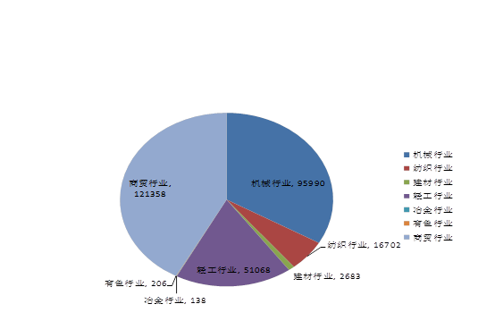

单位：家

图2：工贸企业行业分布图

　　工贸行业企业主要集中在长安、虎门、东城等镇街。其中：冶金行业企业主要集中在塘厦、长安、常平等；有色行业企业主要集中在长安、寮步、虎门、石碣等；建材行业企业主要集中在塘厦、东城、常平等；机械行业企业主要集中在长安、塘厦、虎门等；轻工行业企业主要集中在塘厦、厚街、长安等；纺织行业企业主要集中在虎门、大朗、常平等；商贸行业企业主要集中在虎门、长安、东城等。

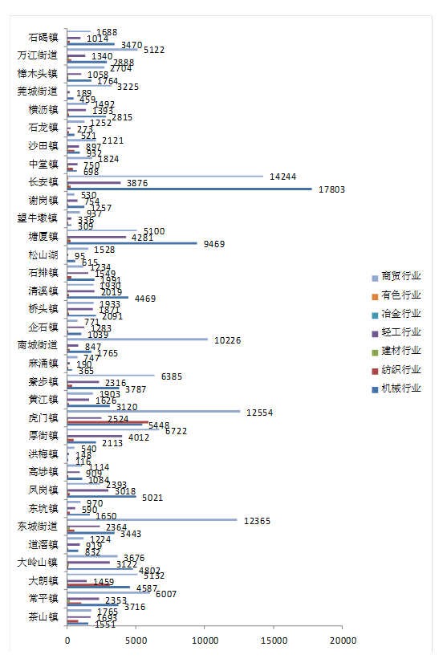

单位：家

图3：工贸行业企业各镇街（园区）分布情况

**9.2 事故风险分析**

　　9.2.1 近3年工贸行业事故分析

　　2017年-2019年度，全市工贸行业共发生生产安全事故185起，死亡164人，受伤74人，其中较大生产安全事故5起（事故类型：火灾、中毒和窒息、坍塌），一般生产安全事故180起。

**从事故的地区分布来看，**事故发生起数从多到少依次为：大岭山17起，长安16起，凤岗13起，厚街11起，常平10起，东城、桥头、清溪、石碣各8起，麻涌、企石、黄江、横沥各7起，大朗、望牛墩各6起，道滘、虎门各5起，东坑、中堂、沙田各4起，洪梅、石排、塘厦各3起，樟木头、万江、石龙、高埗各2起，寮步1起。

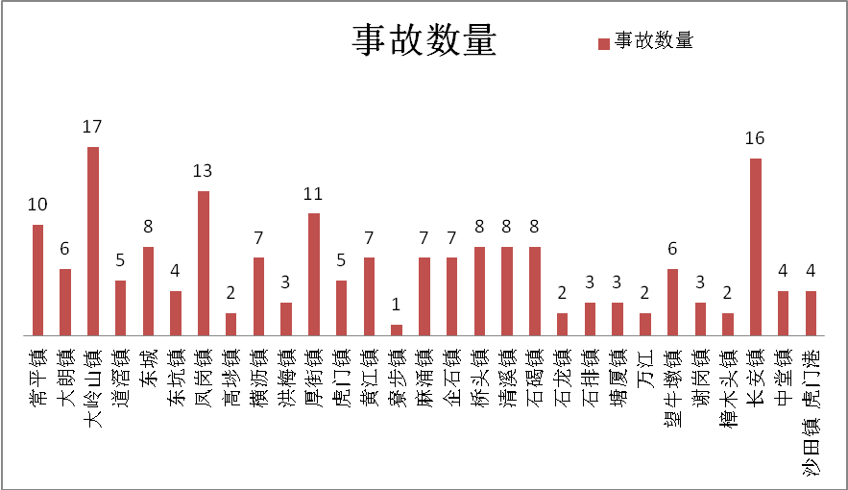

单位：起

图4：2017年-2019年度工贸行业企业事故镇街分布情况

**从事故的类型分布来看，**从高到低依次为：高处坠落事故45起、触电事故32起、机械伤害事故32起、火灾事故25起，物体打击事故15起，其他伤害事故8起，起重伤害事故7起，其他爆炸事故6起，中毒和窒息事故5起，车辆伤害事故5起，灼烫事故2起，坍塌事故2起，淹溺事故1起。

　　根据3年工贸行业生产安全事故分析，工贸行业主要事故风险类型有：高处坠落、触电、机械伤害、火灾、物体打击、其他伤害、起重伤害、锅炉爆炸、容器爆炸、其他爆炸、中毒和窒息、车辆伤害、灼烫、坍塌、淹溺、其他伤害。

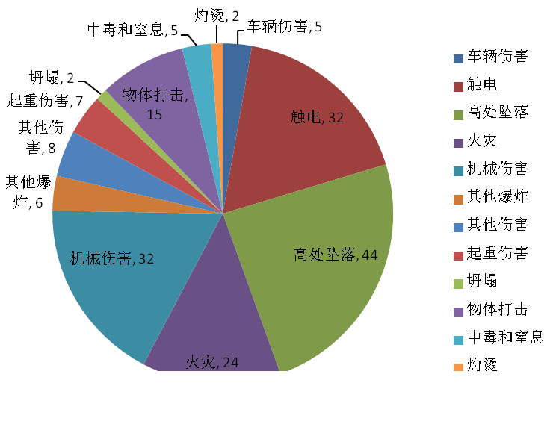

单位：起

图5：2017年-2019年度工贸行业企业事故类型分布情况

　　9.2.2 高风险类型企业风险分析

　　全市工贸行业高风险（容易发生较大以上事故的风险）类型企业主要有：涉有限空间作业、涉爆粉尘、锂离子电池制造、金属冶炼、液氨制冷企业。

　　（1）涉有限空间作业企业

　　全市涉有限空间作业企业共有2770家，涉及污水处理系统、消防池、酱腌菜制造、皮革制造等相关企业，主要分布在东城、大岭山、大朗、樟木头等镇街。

　　主要危险源：有限空间。

　　主要事故风险类型：中毒和窒息、触电、淹溺、其他爆炸等。

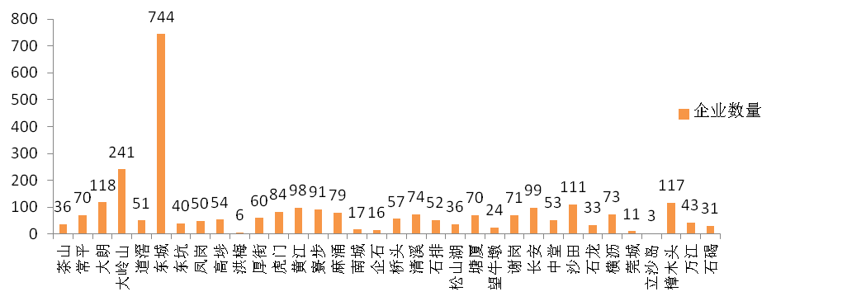

图6：涉有限空间作业工贸企业分布情况

　　（2）涉爆粉尘企业

　　全市涉爆粉尘企业共有2581家，涉及主要粉尘有铝粉、铝镁合金粉尘、木粉尘、塑料粉尘等，分布行业广泛，主要存在大岭山、大朗、凤岗、长安等镇街。

　　主要危险源：除尘管道、除尘器、砂磨机作业、粉尘提升机、粉碎机作业等。

　　主要事故风险类型：其他爆炸、火灾等。

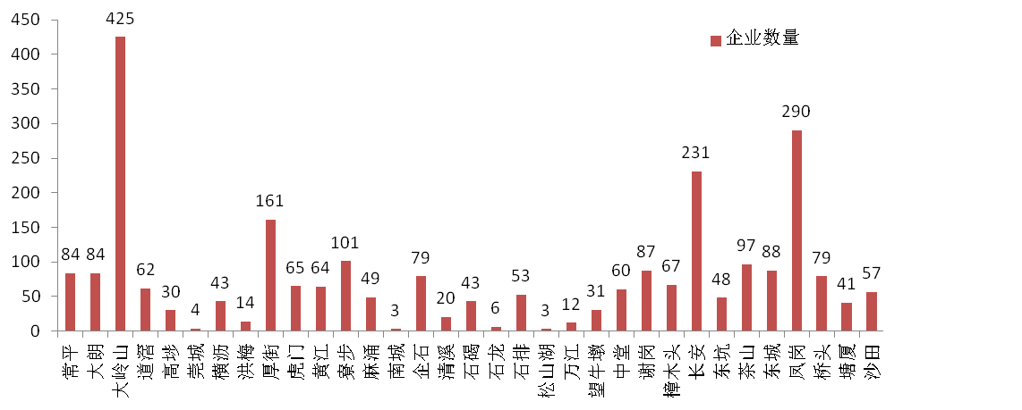

单位：家

图7：涉爆粉尘工贸企业分布情况

　　（3）锂离子电池制造企业

　　全市锂离子电池制造企业共有147家，主要分布在大朗、塘厦、黄江、寮步等镇街。

　　主要危险源：注液、焊接、活化、充电等。

　　主要事故风险类型：其他爆炸、火灾、中毒和窒息等。

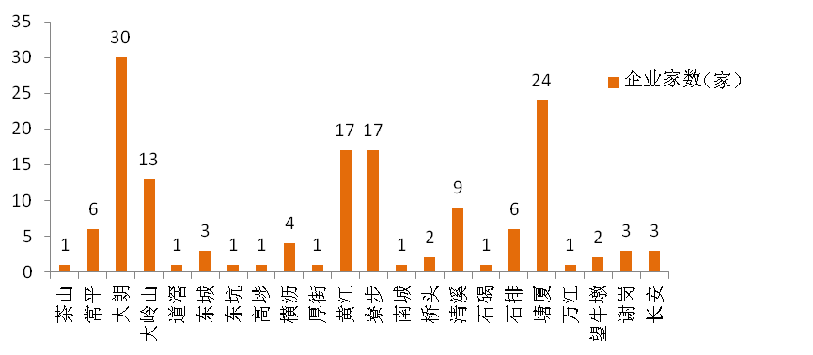

图8：锂离子电池制造企业分布情况

　　（4）金属冶炼企业

　　全市金属冶炼企业共有169家，主要分布大岭山、大朗、茶山等镇街。

　　主要危险源：造型机、熔化与浇注的冲天炉、电弧炉、电加热熔炉、操作平台、吊运熔融金属的起重机及吊索具、浇包、浇铸等。

　　主要事故风险类型：其他爆炸、灼烫等。

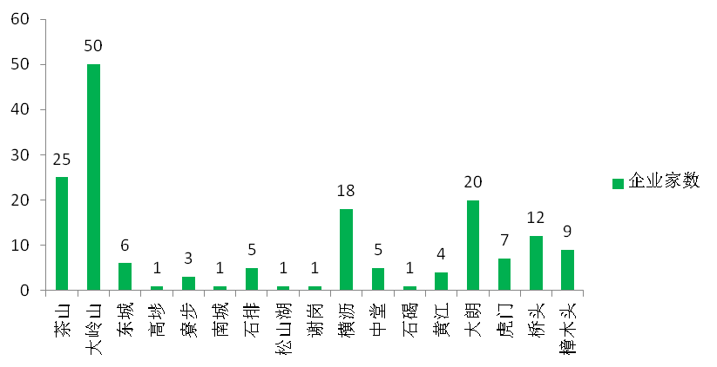

单位：家

图9：金属冶炼企业分布情况

　　（5）液氨制冷企业

　　全市液氨制冷企业共有24家，主要分布在虎门、石碣、沙田、中堂、石排、茶山、常平、麻涌、企石、塘厦、万江、洪梅等镇街。

　　（1）主要危险源：制冷机房、液氨系统、包装间、分割间、产品整理间、快速冻结装置、冷库、融霜作业等。

　　（2）主要事故风险类型：中毒和窒息、火灾、其他爆炸、灼烫、冻伤等。

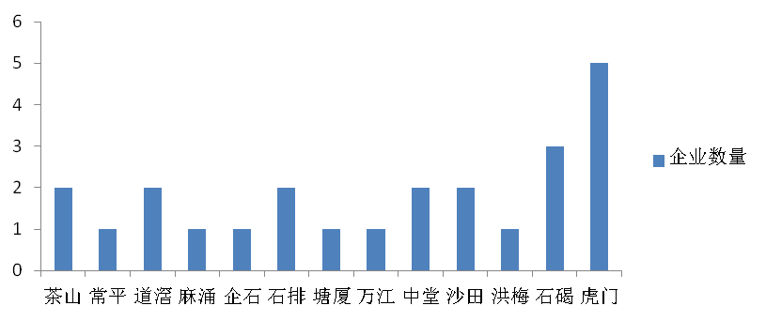

单位：家

图10：液氨制冷企业分布情况

**9.3 应急资源调查**

　　目前，东莞市消防救援支队共有35个救援大队，16个消防救援站，32个政府专职消防队，全市共2300余名消防指战员（含政府专职消防队员）。组建有地质灾害救援和水域救援2支专业救援大队，石油化工等9支灾害事故专业处置队；组建了150人的地震救援队，其中两支地震救援重型队和两支地震救援轻型队；特勤一站、特勤二站、应急通信与车辆勤务站组建40人的水域救援队；依托特勤一站、大岭山站、厚街站、长安站组建了50人的森林火灾应急处置救援队。目前全市已投入使用消防站100个，其中特勤站2个，战勤保障站1个，一级消防站13个，二级消防站20个，小型消防站64个。

　　截至2020年5月份，全市执勤消防车共394辆，其中灭火类242辆、举高类61辆、专勤类59辆，保障类32辆。执勤消防器材127552件套，基本防护装备75969件套，特种防护装备18992件套，抢险救援器材15483件套，灭火器材17108件套。

　　自2018年机构改革以来，市消防救援支队坚持从救援理念、职能、能力、装备、方式、机制等方面推动队伍转型升级。每季度下发训练考核科目，每月随机抽取人员、科目进行实战化会操活动，此外，还参与了不同类型灾害事故跨区域实战演练和以临时调集力量、临时设定灾情和临场组织指挥为主的“双盲”演练。成功承办了“粤港澳大湾区水域救援演练”；2019年以来共开展支队级演练13次，其中包括水域救援实战演练4次、地震救援实战演练2次、石油化工场所灭火救援演练2次、大型城市综合体灭火救援实战演练1次、交通事故实战演练1次、大跨度大空间建筑灭火救援实战演练1次、高层建筑灭火救援实战演练1次、地下建筑灭火救援实战演练1次；共开展6次专业技术培训，其中包括地震救援专业技术培训2次，石化灾害处置专业培训2次，高空（山岳）救助专业技术培训1次和车辆事故救援专业技术培训1次，共培训专业技术骨干240余人次。

　　通过应急资源调查分析，建议：市层面建立全市应急救援队伍指挥体系；进一步整合应急资源，对全市应急救援队伍人员、装备、物资情况进行摸底。各镇街（园区）、各有关职能部门要将现有应急救援队伍的人员、装备、物资情况进行汇总，以保障人民群众生命安全和维护社会稳定为宗旨，避免重复投资和浪费；建立健全应急救援队伍指挥调度联动机制、事故分级分类处理机制。平时常规状态下，各职能部门负责对管辖范围内的风险进行排查、管控和治理。发生一般突发事件后，各有关部门按职能调度相应救援队伍进行应急处置，根据各自职能和业务需求，自行与其他职能部门建立适用于一般情况下常态化联动救援机制。战时应急状态下，各部门服从总指挥部统一调配。各职能部门内部要完善指挥系统，形成二级指挥架构。未接到总指挥部指令的，要按照平时常规状态进行处理，以救人为先。

**9.4 镇（街道、园区）应急值班电话**

|  |  |  |  |
| --- | --- | --- | --- |
| **序号** | **镇街（园区）** | **值班电话** | **值班传真** |
| 1 | 莞城 | 22100928 | 2210096 |
| 2 | 石龙 | 86187755 | 86108000 |
| 3 | 虎门 | 82177907 | —— |
| 4 | 东城 | 22481911 | —— |
| 5 | 万江 | 22988623 | 26384106 |
| 6 | 南城 | 22413574 | 22424366 |
| 7 | 中堂 | 81200038 | 88118723 |
| 8 | 望牛墩 | 88812350 | —— |
| 9 | 麻涌 | 88829319 | 88820608 |
| 10 | 石碣 | 86631003 | 86632056 |
| 11 | 高埗 | 88789876 | —— |
| 12 | 洪梅 | 88842228 | 88438001 |
| 13 | 道滘 | 88337910 | 82896312 |
| 14 | 厚街 | 85812350 | 85999133 |
| 15 | 沙田 | 88666910 | —— |
| 16 | 长安 | 85078026 | 85322491 |
| 17 | 寮步 | 82813831 | 83231813 |
| 18 | 大岭山 | 83351737 | 83357386 |
| 19 | 大朗 | 82221717 | —— |
| 20 | 黄江 | 83662345 | —— |
| 21 | 樟木头 | 87706339 | 87706128 |
| 22 | 石排 | 81707833 | —— |
| 23 | 凤岗 | 87501619 | 87501619 |
| 24 | 塘厦 | 87721365 | 82772911 |
| 25 | 谢岗 | 87761585 | —— |
| 26 | 清溪 | 87730303 | 87730803 |
| 27 | 常平 | 83820662 | 83551121 |
| 28 | 桥头 | 82362212 | —— |
| 29 | 横沥 | 83722893 | —— |
| 30 | 东坑 | 83384669 | 83020883 |
| 31 | 企石 | 86768866 | 86768860 |
| 32 | 茶山 | 86640553 | 86643694 |
| 33 | 松山湖 | 22891989 | —— |
| 34 | 立沙岛 | 81262602 | —— |